**Serviço Nacional de Aprendizagem Comercial do Rio Grande do Sul**

**Faculdade Senac Porto Alegre**

**Curso Superior de Tecnologia em Análise e Desenvolvimento de Sistemas**

Luiz marcelo schmitt

PLANO DE TRABALHO

automação residencial

Porto Alegre

2017

Luiz marcelo schmitt

PLANO DE TRABALHO

automação residencial

Plano de Trabalho apresentado como requisito parcial para obtenção do grau de Tecnólogo em Análise e Desenvolvimento de Sistemas pela Faculdade Senac Porto Alegre.

Orientador: Prof. Me. Ivonei da Silva Marques

Porto Alegre

2017

**RESUMO**

O projeto consiste em desenvolver um sistema focado em automação residencial de baixo custo usando tecnologias existentes no mercado atual com ênfase em tecnologia assistiva para pessoas idosas e deficientes, auxiliando, controlando e otimizando suas tarefas do dia-dia. O projeto tem como objetivo principal criar um sistema básico juntamente com um modelo funcional usando a arquitetura de protótipos do Arduíno como camada de controle da automação para ser utilizado em projetos residenciais para moradores idosos, deficientes ou que queiram desenvolver um projeto para automatizar seu lar mas não estão dispostos a custear um projeto de automação residencial existente devido ao seu alto custo com equipamentos e mão de obra especializada. O mercado de automação residencial no país vem crescendo cada dia apesar da situação econômica em que estamos vivendo automatizar uma residência pode garantir mais economia nos gastos com energia elétrica e segurança para o morador, tendo isso em vista buscamos cada vez mais satisfação, comodidade, segurança auxiliada a tecnologia disponível em nossos lares, hoje em dia com a facilidade que a internet, smartfones, tablets, tvs digitais e equipamentos cada vez mais inteligentes para nos auxiliar nas tarefas diárias ou no monitoramento do ambiente em que vivemos, pensando nas pessoas com algum tipo de deficiência ou mais idosas que não podem se locomover sem o auxilio de uma outra pessoa surgiu a idéia de criar um sistema para automatizar e monitorar rotinas básicas no dia-dia do morador utilizando algum tipo de equipamento para automatizar as funcionalidades básicas de uma residência.

**PALAVRAS-CHAVE:** Automação Residencial. Domótica. Software. Arduíno.

**LISTA DE ILUSTRAÇÕES**

Figura 1 - Lhamas, os bichos mais legais do mundo. 8

Figura 2 – Exemplo de visão geral da solução. 12

Figura 3 – Exemplo de visão geral da arquitetura do sistema. 14

**LISTA DE TABELAS**

Tabela 1 - Comparativo entre lhamas. 8

Tabela 2 - Tabela comparativa 9

Tabela 3 - Cronograma 17

**SUMÁRIO**

1. APRESENTAÇÃO GERAL DO PROJETO 7

2. DEFINIÇÃO DO PROBLEMA 9

3. OBJETIVOS 10

3.1 OBJETIVO GERAL 10

3.2 OBJETIVOS ESPECÍFICOS 10

4. ANÁLISE DE TECNOLOGIAS/FERRAMENTAS 11

4.1 TECNOLOGIA A 11

4.2 TECNOLOGIA B 11

5. DESCRIÇÃO DA SOLUÇÃO 12

6. ABORDAGEM DE DESENVOLVIMENTO 13

7. ARQUITETURA DO SISTEMA 14

7.1 MODELAGEM FUNCIONAL 14

7.2 MODELAGEM DE PROCESSO DE NEGÓCIO 15

7.3 MODELAGEM DE DADOS 15

7.4 MODELAGEM DE INTERFACE GRÁFICA DO USUÁRIO 15

8. VALIDAÇÃO 16

8.1 ESTRATÉGIA 16

9. CRONOGRAMA 17

10. COMPONENTES RE-UTILIZADOS 18

REFERÊNCIAS BIBLIOGRÁFICAS 19

# APRESENTAÇÃO GERAL DO PROJETO

Este projeto vai demostrar o funcionamento de um sistema residencial para auxiliar pessoas idosas e deficientes a controlar e monitorar suas residências.

A informática já está na vida diária de cada pessoa, hoje a grande maioria dos lares possui um computador ou celular conectados a rede mundial de computadores, a internet veio para ajudar nas tarefas e facilitar nossas a vida do ser humano que sempre quis conectar as coisas ao seu redor, automatizar ferramentas e processos para facilitar e dar mais comodidade em sua vida, muito se fala sobre tecnologias no futuro, internet das coisas onde tudo está conectado enviando ou recebendo dados do usuário ou de aparelhos instalados em residências ou empresas [ref 2].

A automação residencial está ganhando cada vez mais mercado, aqui que parecia apenas cena de cinema como acender uma lâmpada utilizando comando de voz já é realidade, hoje tem muitos sistemas bons no mercado que atendem muitas das necessidades do usuário de certa forma, mas a grande maioria desses sistemas são proprietários e possuem um certo custo dependendo do projeto podendo chegar a representar 30% do valor do imóvel [ref3].

Todos os textos em Times New Roman (preferencialmente) ou Arial tamanho 12 com espaçamento simples entre as linhas.

**Trata-se de uma breve introdução sobre o projeto que será desenvolvido, de modo a familiarizar o leitor/avaliador sobre o tema do trabalho, e as razões de escolha do mesmo. Aqui, deve-se trazer referências bibliográficas, preferencialmente de livros, artigos científicos ou documentação técnica (evitar blogs e Wikipédia!) para apoiar o que se pretende desenvolver. Trazer estatísticas e gráficos pode auxiliar em alguns casos.**

* **Não abordar motivos pessoais**
* **Proporciona aos leitores informações suficientes que lhes permitam julgar se é conveniente fazer uma leitura aprofundada do texto.**
* **Esquema de 04 sentenças: 1. Declare o problema. 2. Declare porque o problema é um problema. 3. Escreva a frase que capture a essência da sua solução / contribuição. 4. Declare a implicação / consequência da terceira declaração.**

**Para inserção de imagens, sempre adicionar legenda e fonte. Para facilitar a numeração automática das imagens, use no Word o seguinte:**

1. **Clique com o Botão direito em cima da imagem**
2. **Clique em “Inserir legenda”**
3. **Em rótulo escolha a opção “Figura”**
4. **Escreva a legenda e aperte OK**

Figura - Lhamas, os bichos mais legais do mundo.



Fonte: Google Imagens.

**Para inserção de tabelas, utilize o formato a seguir que está em acordo com as normas da NBR de formatação da ABNT estipulada pelo Senac. Para adicionar legenda use o mesmo procedimento descrito para imagens, porém escolha a opção tabela.**

Tabela - Comparativo entre lhamas.

|  |  |  |
| --- | --- | --- |
| **Título 1** | **Título 2** | **Título 3** |
| Dados | Dados | Dados |
| Dados | Dados | Dados |
| Dados | Dados | Dados |

Fonte: Zoológico.



# DEFINIÇÃO DO PROBLEMA

**É a definição do escopo do projeto, deixando claro o que será feito.**

**Apresentar todos os problemas que dizem respeito a solução que será desenvolvida no projeto. Por exemplo, questões de praticidade, segurança, usabilidade, processos que são necessários nessa área mas que não são informatizados e etc.**

* **Descreve o contexto com as necessidades da solução que será apresentada**
* **Pode descrever dificuldades de um cliente real**
* **Motivos mais relevantes para a abordagem do assunto**
* **Descreve o porquê do projeto**

**Neste item é sempre interessante trazer uma pesquisa sobre projetos correlatos, ou seja, projetos semelhantes ou do mesmo nicho ao qual se pretende desenvolver. Indicado que se crie uma tabela comparativa que apresente as principais características do projeto que se pretende desenvolver em comparação com os demais sistemas pesquisas. Obviamente que o ideal é que o sistema a ser desenvolvido apresente bons diferenciais em relação aos demais existentes.**

Tabela - Tabela comparativa

|  |  |  |  |  |  |
| --- | --- | --- | --- | --- | --- |
|  | **Sistema 1** | **Sistema 2** | **Sistema 3** | **Sistema 4** | **Projeto** |
| **Característica 1** | X | X |  | X | **X** |
| **Característica 2** |  |  | X |  | **X** |
| **Característica 3** | X | X |  |  | **X** |
| **Característica 4** |  | X | X |  | **X** |
| **Característica 5** | X |  |  |  | **X** |
| **Característica 6** | X | X |  | X | **X** |

Fonte: construída pelo autor do projeto.

# OBJETIVOS

**É a listagem dos resultados esperados com o projeto. O ideal é separá-los em objetivo geral e objetivos específicos.**

* **O que você pretende alcançar**
* **Para que servirá o sistema**
* **O que irá acontecer no local onde a solução for implantada (Melhorias, controles, ...etc)**

**O objetivo geral é o principal do projeto e mais abrangente. É um resumo do que se pretende obter ao término do desenvolvimento do trabalho de conclusão.**

**Os objetivos específicos constituem a delimitação de ações para alcance do objetivo geral, são elas que somadas conduzirão ao desfecho do projeto.**

## OBJETIVO GERAL

## OBJETIVOS ESPECÍFICOS

1. Objetivo específico 1
2. Objetivo específico 2
3. Objetivo específico 3
4. Objetivo específico 4

# ANÁLISE DE TECNOLOGIAS/FERRAMENTAS

**Trata-se de uma análise abrangente e atualizada sobre o uso de tecnologias e/ou ferramentas para a construção do sistema proposto. Procurar trazer referências bibliográficas (livros, artigos científicos, documentação ou página oficial da tecnologia) sobre todas as tecnologias e ferramentas que serão utilizadas para desenvolvimento do projeto. Por exemplo: linguagens de programação, IDEs, APIs, frameworks, plug-ins, ambientes para modelagem do sistema, sistemas gerenciadores de banco de dados e etc. Neste item o ideal é separar as tecnologias e ferramentas em itens e escrever sobre cada um. Lembrar-se de além de descrever a tecnologia, apontar o porquê de sua escolha para o projeto.**

## TECNOLOGIA A

## TECNOLOGIA B

# DESCRIÇÃO DA SOLUÇÃO

**Trata-se da descrição de como o sistema vai ser organizado de modo a atender os objetivos descritos anteriormente e resolver os problemas levantados na definição do problema. Aqui deve-se descrever de forma mais abrangente o sistema, apresentado suas funcionalidades, mecanismos de segurança, integração com outros sistemas e recursos e etc. Evitar fazer uma descrição em itens. O ideal é descrever em parágrafos evidenciando todas as atividades e seu funcionamento.**

Figura – Exemplo de visão geral da solução.

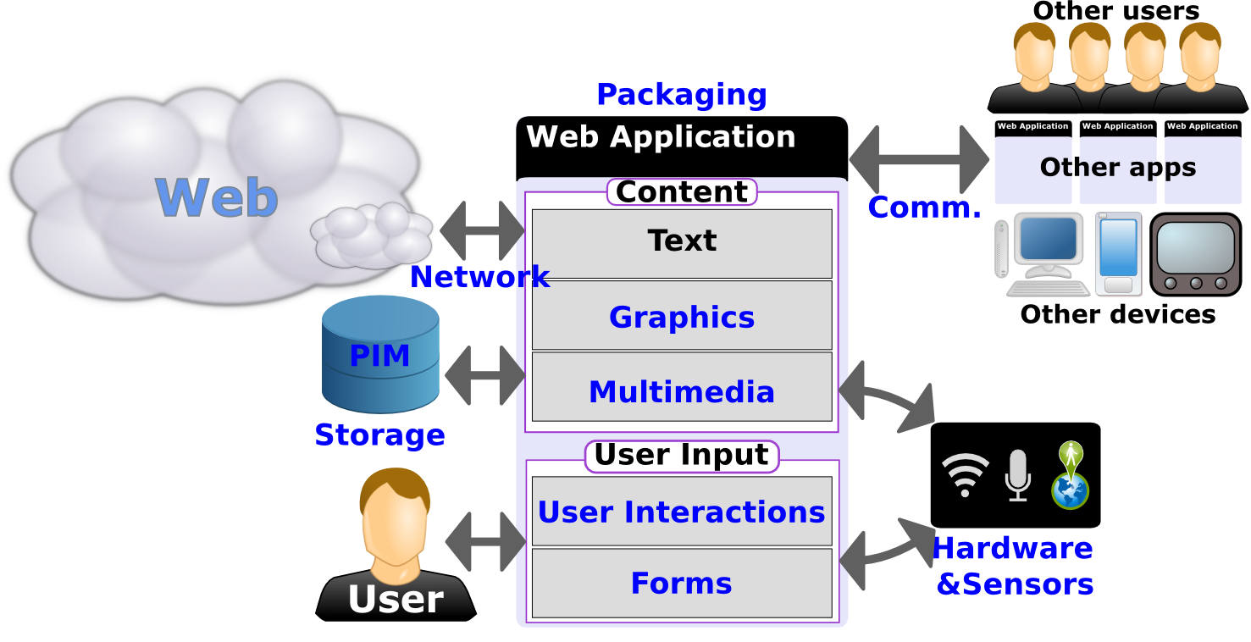

Fonte: W3C, 2012. Disponível em: http://www.w3.org/2012/05/mobile-web-app-state/webapp.png.

# ABORDAGEM DE DESENVOLVIMENTO

**Definição de qual estratégia de desenvolvimento de software será empregada para execução do projeto, tais como, por exemplo: Cascata, Espiral, Iterativo e incremental, RUP, XP, SCRUM, Open Up, entre outras Observe que de acordo com esta definição, todos os demais itens do Plano de Trabalho serão influenciados. Se for realizada uma adaptação entre modelos de processo existentes, o mesmo deve ser descrito neste tópico.**

**Trazer referências bibliográficas (livros, artigos científicos, documento e site oficial) da abordagem de desenvolvimento, bem como apontar os motivos para esta escolha.**

**Importante ressaltar que em se tratando de um Trabalho de Conclusão de Curso algumas abordagens não poderão ser utilizadas em sua totalidade, principalmente as abordagens ágeis que em geral são aplicadas em um grupo e com reuniões e processos diários.**

**Nestes casos, deve-se apontar que se está utilizando alguns recursos de tal abordagem e então apresentar exatamente quais artefatos e práticas da metodologia serão utilizadas.**

**Imagens para ilustrar o funcionamento de processos da abordagem sempre são interessantes de constar nesse item.**

# ARQUITETURA DO SISTEMA

**Este tópico deve conter a listagem de modelos que serão elaborados ao longo do desenvolvimento do sistema, considerando o tipo de sistema a ser desenvolvido e a abordagem de desenvolvimento, bem como as visões abaixo que são aplicáveis ao projeto. A seguir são apresentados exemplos de modelos que podem ser utilizados de acordo com algumas estratégias de desenvolvimento.**

Figura – Exemplo de visão geral da arquitetura do sistema.

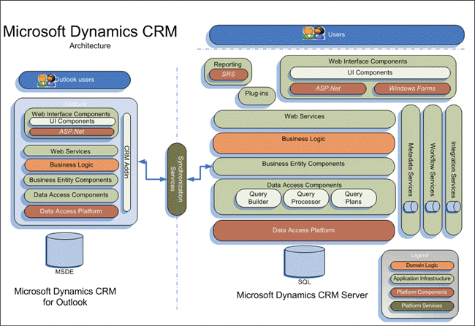

Fonte: Microsoft Dynamics CRM Architecture Overview, 2015. Disponível em: http://microsoftdynamicscrmonlinetrainings.blogspot.com.br/2015/05/crm-architecture.html

**Atenção: no Plano de Trabalho estes elementos devem ser apenas citados. Eles são construídos posteriormente e apresentados ao final do semestre no Relatório de projeto parcial.**

## MODELAGEM FUNCIONAL

**Fluxograma, requisitos funcionais e não funcionais, diagrama de fluxo de dados (DFD) em níveis, diagrama de atividades, diagrama de classes, diagrama de sequência, diagrama de casos de uso e modelo de casos de uso, esquemas, histórias do usuário, classes de teste, lista de backlog, entre outros.**

## MODELAGEM DE PROCESSO DE NEGÓCIO

**Esquemas, lista de regras de negócio, diagrama de atividades, diagramas em BPMN, descrições, entre outros.**

## MODELAGEM DE DADOS

**Diagrama Entidade-Relacionamento, XML Schema, dicionário de dados, glossário, modelo conceitual, entre outros.**

## MODELAGEM DE INTERFACE GRÁFICA DO USUÁRIO

**Protótipos de interface, wireframes de baixa fidelidade, wireframes de alta fidelidade, esquemas de navegação, sitemaps, entre outros.**



# VALIDAÇÃO

**Aqui, deve-se apresentar um resumo de como será feita a validação do sistema e como ela irá implicar no desenvolvimento do projeto e no resultado final.**

## ESTRATÉGIA

**Este tópico descreve será comprovado que os objetivos foram alcançados. Podem-se utilizar mecanismos tais como: simulação, pesquisa com usuários, entrevistas, questionários, entre outros. É importante deixar claro o contexto de validação, por exemplo, se for entrevista, quantos usuários, com quais perfis, em qual momento, etc.**

**Sempre recomendável que existam vários níveis de validação. Por exemplo, uma validação técnica que utilize casos de testes, testes unitários ou ainda testes exploratórios para verificar o funcionamento correto das funcionalidades do sistema. E também uma forma de validação com usuário que possa dar conta de captar informações sobre os objetivos do projeto, o funcionamento do sistema, bem como questões de usabilidade e acessibilidade.**

**Outra questão é importante a existência de validações preliminares. Ou seja, que a validação do sistema não seja realizada apenas ao final do seu desenvolvimento, já que isto apresenta certo risco ao projeto, bem como não leva em consideração a maioria das abordagens de desenvolvimento que recomendam testes em todos os ciclos.**

**Trazer referências bibliográficas para auxiliar no desenvolvimento da estratégia de processo de validação como, por exemplo, ISOs e normas de qualidade de software e processos de avaliação.**



# CRONOGRAMA

**Neste item descreve-se o planejamento das atividades para desenvolvimento de seu projeto, sendo obrigatória a apresentação do cronograma de TCCI e TCCII.**

Tabela - Cronograma

|  |  |  |
| --- | --- | --- |
| **TRABALHO DE CONCLUSÃO 1** | | |
| **Atividade** | **Data** | **Detalhamento descritivo** |
|  |  |  |
|  |  |  |
|  |  |  |
|  |  |  |
|  |  |  |
|  |  |  |
|  |  |  |
|  |  |  |
|  |  |  |
|  |  |  |
|  |  |  |
|  |  |  |
| **TRABALHO DE CONCLUSÃO 2** | | |
| **Atividade** | **Data** | **Detalhamento descritivo** |
|  |  |  |
|  |  |  |
|  |  |  |
|  |  |  |
|  |  |  |
|  |  |  |
|  |  |  |
|  |  |  |
|  |  |  |
|  |  |  |
|  |  |  |
|  |  |  |

Fonte: criado pelo autor do projeto.



# COMPONENTES RE-UTILIZADOS

**Lista de todo material que foi ou será reutilizado de outras origens, tais como: documentos de empresas, base de dados, frameworks, bibliotecas, serviços WEB, entre outros.**

REFERÊNCIAS BIBLIOGRÁFICAS

**Lista de todo material bibliográfico utilizado para a realização deste documento, incluindo: livros, sites, artigos, etc. Deve ser seguida a forma de apresentação determinada pela ABNT.**